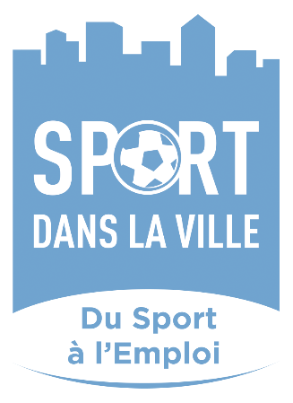

CONTRAT A DUREE DETERMINEE

12 mois

Responsable d'Insertion Spécialisé(e) H/F

Contexte

Créée en 1998, Sport dans la Ville est la principale association d’insertion par le sport en France. Sa mission est d’offrir un tremplin aux jeunes en les accompagnant dans leur éducation, leur orientation et leur entrée dans la vie active. Sport dans la Ville touche des jeunes scolarisés, en étude, en recherche d’emploi et des jeunes éloignés de l’emploi.
Sport dans la Ville est par ailleurs partenaire de Paris 2024 et fortement impliquée dans les projets liés aux Jeux Olympiques et paralympiques.
La finalité de ce poste est d'amener à l'emploi ou en formation des jeunes décrochés issus de Quartiers Prioritaires de la Politique de la Ville, en déployant un dispositif d’accompagnement intensif fortement ancré dans le sport.
Vous engager avec nous c'est embarquer dans une belle aventure entrepreneuriale, sociale, sportive et olympique.

Missions

Rattaché(e) au directeur Isère et à l’équipe grenobloise, vous participez au lancement et au déploiement d'un nouveau parcours d'accompagnement pour les jeunes décrochés. Votre objectif est de sourcer, remobiliser et d'assurer l'accompagnement des jeunes dans la définition et la mise en œuvre de leur projet professionnel ou de formation. Vous êtes leur interlocuteur de référence et le pivot des liens avec l'ensemble des acteurs qui agiront dans son parcours de remobilisation.

A ce titre, vos missions principales :

Identifier des jeunes à accompagner, animer la dynamique du groupe tout au long du dispositif déployé
  - Conduire des actions de terrain pour identifier des jeunes à intégrer au projet
  - Mettre en place et suivre des partenariats avec les structures locales des territoires sur lesquels Sport dans la Ville intervient afin de sourcer des jeunes correspondants aux critères d’accompagnements
  - Créer la dynamique collective du groupe constitué et l’entretenir dans le temps. Veiller à la mobilisation des jeunes dans chacune des actions
  - Veiller à la progression du groupe et au respect du cadre de fonctionnement défini

Être le référent du déploiement opérationnel du projet tout au long de l’accompagnement
  - Mettre en place le calendrier des actions dans le cadre pédagogique défini et être force de proposition sur les ajustements à y apporter
  - Coordonner les différents intervenants et veiller à ce que leurs interventions soient en phase avec les besoins définis et le public
  - En particulier, veiller à ce que les activités sportives mises en place répondent aux attentes de développement des compétences socio-professionnelles
  - Encadrer les activités organisées en lien avec des partenaires extérieurs (visites d’entreprise, sorties, événements).
  - Réaliser les reporting attendus (suivi des jeunes, participations aux activités, levée des freins, etc.)

Accompagner les jeunes « décrochés » intégrés au parcours
  - Créer une relation de confiance avec chaque jeune et veiller à la « montée en compétence » à sa montée en compétences en faisant le point avec les différents intervenants
  - Assurer un accompagnement individuel qualitatif des jeunes intégrés, en particulier sur les sujets de levée des freins à l’emploi, de la définition du projet professionnel et de la préparation de sa mise en œuvre
  - Etablir et développer une relation de proximité et durable avec les structures partenaires dans le suivi des jeunes décrochés et/ou déscolarisés
  - Être le garant de l’investissement des jeunes, de la cohérence de leur projet
  - Faire le lien avec les opportunités d’emploi/formations identifiées par l’association ou ses partenaires et être proactif dans les liens avec des recruteurs potentiels du territoire
  - Accompagner les jeunes jusqu’à consolider leur sortie effective en emploi ou formation

Projet et investissement associatif
  - Membre à part-entière du parcours « Passe Décisive », dédié aux jeunes éloignés de l’emploi. A ce titre, vous pouvez être amené à piloter ou co-piloter un des projets transversaux du programme. Vous pouvez également être amené, en fonction des besoins, à porter des missions ponctuelles autres pour aider un membre de votre équipe.
  - Contribuer à la réussite des évènements phares de l’association
  - Participer aux évènements de l’association.

Profil souhaité

FORMATION / Expérience

  - Vous êtes titulaire d’un bac+3 en RH, insertion professionnelle
  - A défaut, une expérience réussie et significative dans les domaines ci-dessous : métiers du sport- animation des jeunes et/ou insertion professionnelle
  - Être titulaire du permis B est indispensable

COMPETENCES
  - Rigueur et organisation sont vos principaux atouts
  - Aptitudes reconnues pour le relationnel avec les jeunes et la gestion de groupe
  - Fort intérêt pour la pratique sportive comme outil d’accompagnement
  - Vous avez un gout prononcé pour le travail d’équipe
  - Vous disposez d’un esprit d’initiative et aimez relever des challenges
  - Vous êtes reconnu pour votre optimisme et votre capacité à faire face aux imprévus

Infos pratiques

DATE DE DEBUT : Mars 2022
DUREE : 12 mois à temps plein
LIEU DE TRAVAIL : Grenoble et alentours
CONTACT : Adresser CV + Lettre de motivation à Christel Bouzard : cbrhconseil@gmail.com

AVANTAGES :

- Épargne salariale
- Participation au Transport
- Titre-restaurant

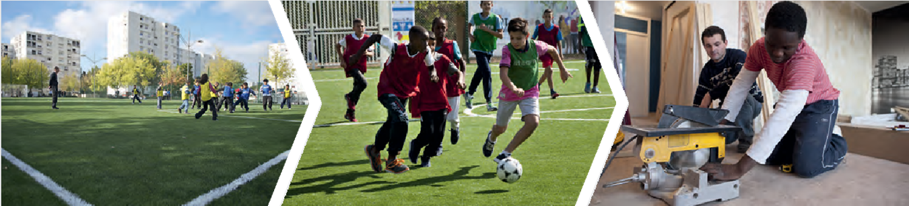

A propos de Sport dans la Ville

Créée en 1998, Sport dans la Ville est devenue la principale association d’insertion par le sport en France. Sport dans la Ville est un exemple de réussite d’entrepreneuriat social : l’ensemble des programmes mis en place par Sport dans la Ville favorise aujourd’hui l’insertion sociale et professionnelle de 6 500 jeunes, inscrits à l’association. L’association est soutenue par des entreprises de renom et par les pouvoirs publics (Ministères, Régions, Villes). Sport dans la Ville emploie à ce jour 70 salariés et 130 éducateurs sportifs.

Les programmes de Sport dans la Ville recouvrent notamment :

Des programmes sportifs

40 centres sportifs implantés au cœur de quartiers sensibles de Rhône-Alpes, d’Ile-de-France et des Hauts-de-France permettent chaque semaine aux jeunes de pratiquer gratuitement le football, le rugby ou le basket-ball. Ces séances sportives permettent aux jeunes d’intégrer des valeurs indispensables à leur insertion sociale et professionnelle future.

Des programmes de découverte

Sport dans la Ville a créé des camps de vacances multi-activités qui bénéficient chaque année à 300 jeunes et un programme d’échange international, en lien avec des associations partenaires aux Etats-Unis, en Angleterre, au Brésil et en Inde.

Des programmes d’insertion socio-professionnelle

Sport dans la Ville a créé le programme « Job dans la Ville » qui favorise l’insertion professionnelle des jeunes à travers des actions concrètes :
- un suivi individuel du projet professionnel ;
- des visites d’entreprises et d’organismes de formation ;
- des ateliers d’information et de formation ;
- l’accès à des stages et à des contrats en entreprise.

Un programme spécifique à destination des jeunes filles de l’association, « L dans la Ville », est également mené pour favoriser leur épanouissement, leur émancipation et leur insertion dans la vie active.

